論文名稱(摘要格式)
Paper Title (Format for an Abstract)

作者姓名¹*、作者姓名²
¹作者1之服務單位
²作者2之服務單位
＊E-mail: 通訊作者聯絡信箱

摘要
「2025年模具暨應用產業技術論文發表會」將由台灣區模具工業同業公會與主辦，於2025年08月21日(四)在南港展覽館二館四樓401會議室舉行，非常歡迎各界專業先進踴躍投稿。本次論文發表投稿分兩階段進行，第一階段為「摘要」投稿，字數約400~500字，並附研究成果的關鍵技術圖1-2張(如下圖所示)，建議作者套用本WORD檔格式撰寫，並上傳至本會網址(如下)。「摘要」投稿截止日期於114年05月02日(五)。摘要內容描述建議包括：(1)主要目的，(2)所提方法，(3)成果貢獻，與(4)產業應用等。摘要經審查委員會審查通過後，隨即通知通訊作者，進行第二階段「全文」投稿，全文投稿包括「研究型文章」、「產業技術型文章」二種格式，作者可由本會網頁自行選擇任一格式，下載套用撰寫並投稿。「全文」投稿截止日期於114年06月09日(一)。全文投稿時，作者請自行移除第一階段投稿之摘要關鍵技術圖。為鼓勵各界踴躍投稿，本會提供獎金，獎勵投稿發表，凡接獲通知入圍「模具論文獎」者，皆應參加「模具暨應用產業技術論文發表會」之現場發表，方能取得「模具論文獎」之最終審查資格，歡迎產學研界踴躍參加。

關鍵詞：主要目的，所提方法，成果貢獻，產業應用 (關鍵詞以不超過5個為原則)

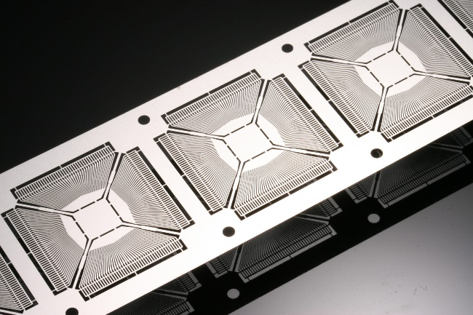 | 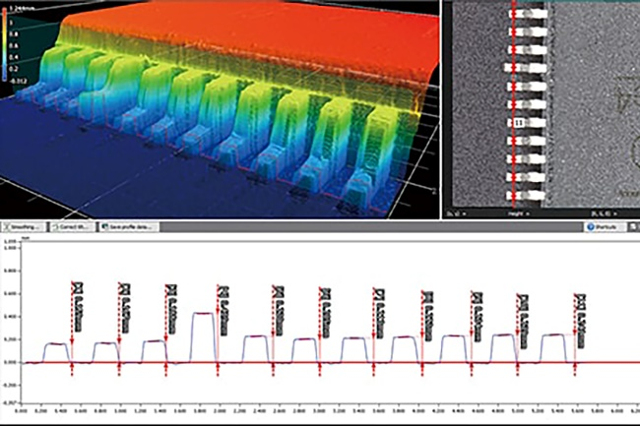
(a) 高頻衝製完成之積體電路(IC)導線架 | (b) 以顏色辨識導線架高度之批量快速測量
摘要圖示: 請作者提供摘要關鍵技術圖1-2張供審查(範例)

「2025年模具暨應用產業技術論文發表會」之論文格式下載網頁如下:
https://www.tmdia.org.tw/conference/

「2025年模具暨應用產業技術論文發表會」之論文投稿上傳網頁如下:
https://www.tmdia.org.tw/conference/admin/author/login.asp

